幹事課長  （農林課） | 学部長  （建設課） | 学部長  （会計室） | 学部長  （議会事務局） | 事務局  （まちづくり推進課）
事業実施報告書【鳥獣害対策を地域活力向上の切り札に】
○日時： 令和４年１２月１１日（日） １３：３０～１６：００
○場所： 北広島町まちづくりセンター きたひろホール
○参加人数：３７名
○内容：
①講座のねらい
今年は、3回を予定し、有害鳥獣対策（駆除、侵入防止柵）を地域の負担として受け止めるのではなく、地域に存在する資源（イノシシやシカは本来、自然資源）としてとらえ、これらを十分に活用することで、持続可能で住民が誇れる地域をつくるため講座を行う。
短期的には、すでにある個人的レベルの取組を支えるとともに、そこから取組に携わる人、取組を理解する人を増やし、関係人口増を図る。

②講座の内容
島根県美郷町で有害鳥獣問題を住民と共に前向きに解決に導いた美郷バレー課の安田氏と、
長野県安曇野市で里山再生計画を実施している(株)BO-GAの市川氏をパネリストに
「先行事例からなにを学ぶか」と題し北広島町での新しい取組みを共に考える。

○第一部
講師：安田 亮 事例紹介
先行事例（美郷バレー構想）から学ぶ。（プロジェクターを使って説明）
講師自身の思いを聞く。 （経験、感情、何を目指しているのかを聞く）

【講習のポイント】
・見落としている資源を活用し集落単位で楽しく獣害対策を行うまでの経緯。
・自助、共助の意識を高め持続可能な地域作り。
・関係人口の創出、拡大

○第二部
講師：㈱BO-GA 市川哲生 事例紹介
先行事例（安曇野市里山再生計画）から学ぶ。（プロジェクターを使って説明）
講師自身の思いを聞く。 （経験、感情、何を目指しているのかを聞く）

【講習のポイント】
・鳥獣対策への向き合い方、捉え方を変える。
・結果として獣害対策に繋がる企画の立ち上げ（北広島町にある資源を活かし）

【コメント】
・農業生産は鳥獣害との戦いの現状がある
・単に獣害対策というだけでなく地域としてコミュニティ視点は今後の地域活動に活かせると思う
・被害防止（メッシュ柵とか）だけでは防ぐことは出来ない・捕獲して頭数を減らす(里に出てくるやつを）・人任せにせず自分で行動
・行政主体の活動ではなく地域主体で行わなければ持続しない・補助金のための活動はなくなる・たまり場づくり
・日本の農村を守るのは、有害鳥獣駆除の後継者育成である
・やってみたいが人がいない
・地域とまず協議が必要
・被害防止は個人では無理
・現在農作業において有害鳥獣の被害を実際受けているのでなんとかしなければいけないと思う
・個人で初めても続けることが困難。グループ単位で行うことが必要
・駆除、防止から処分までの一連組織の立ち上げ（体制作り）が必要だと思うのでサポートしてもらえたらと思うところはあります

【感想】
・地域形態を考えながら活かす方法のアドバイスになる
・地域づくりの原点をお聞きしたように思えた。行政が役場がと言っている内は集落は変わらない
・点ではなく線で、立体で取り組めば組織づくりや学べる会をもっとやっていければと思う。

【講座実施においての課題】
3回目「地域づくりのタネを探す」（1月ごろ）

【写真】

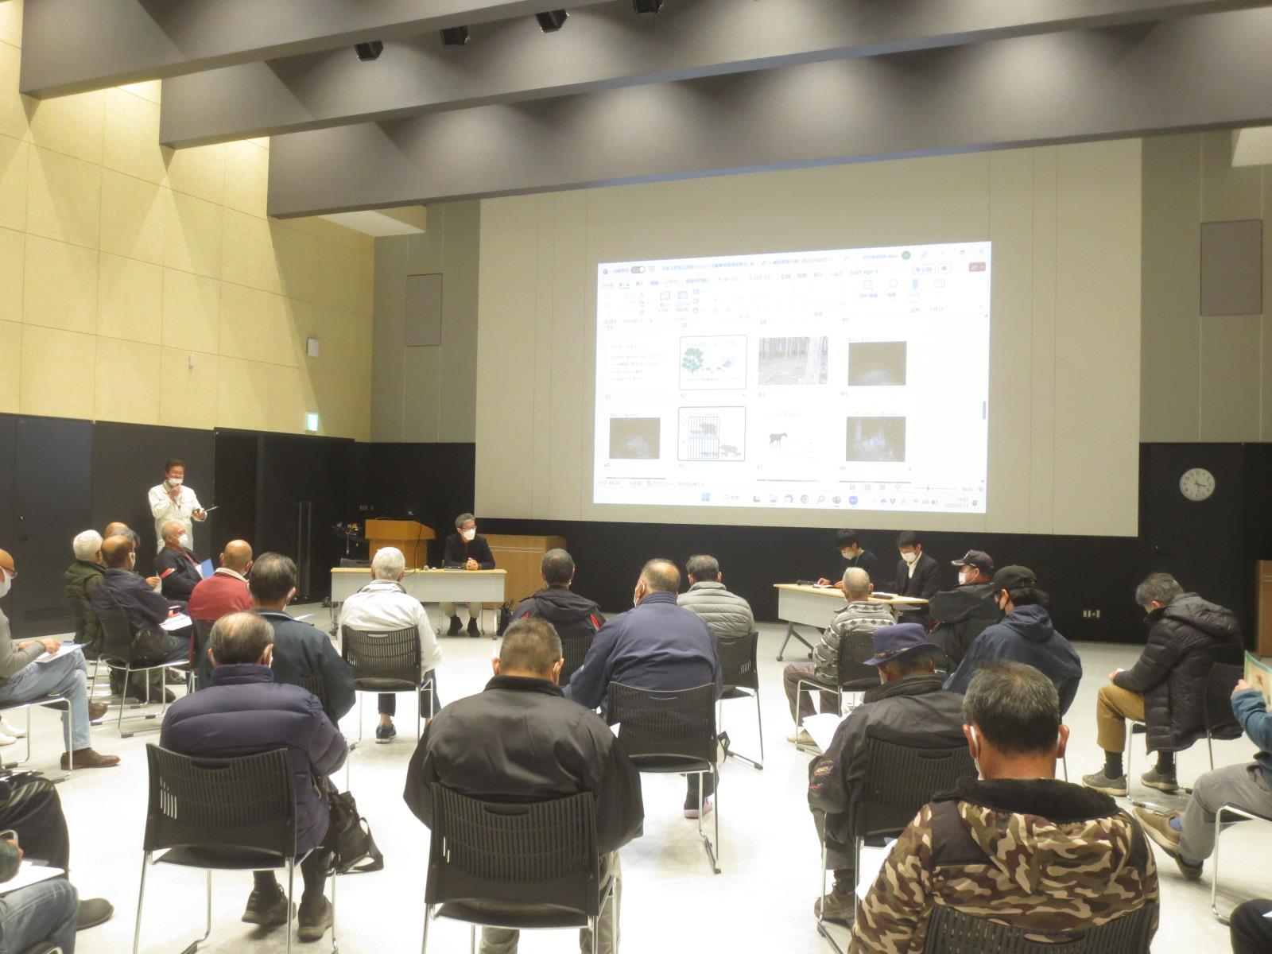 | 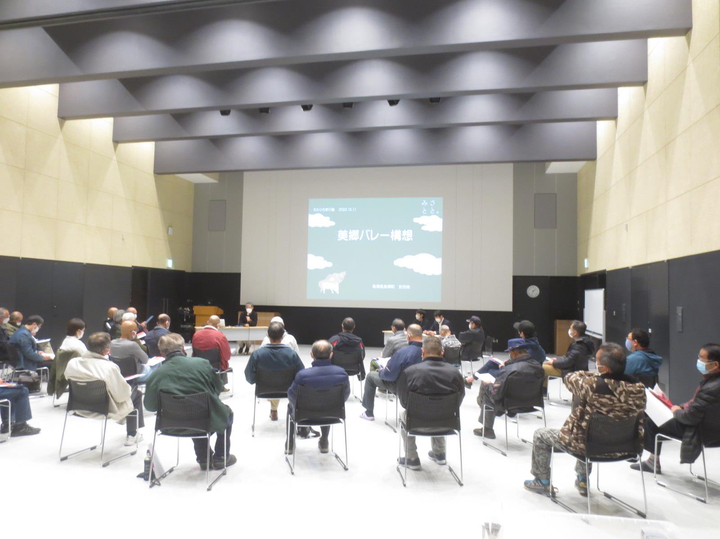 | 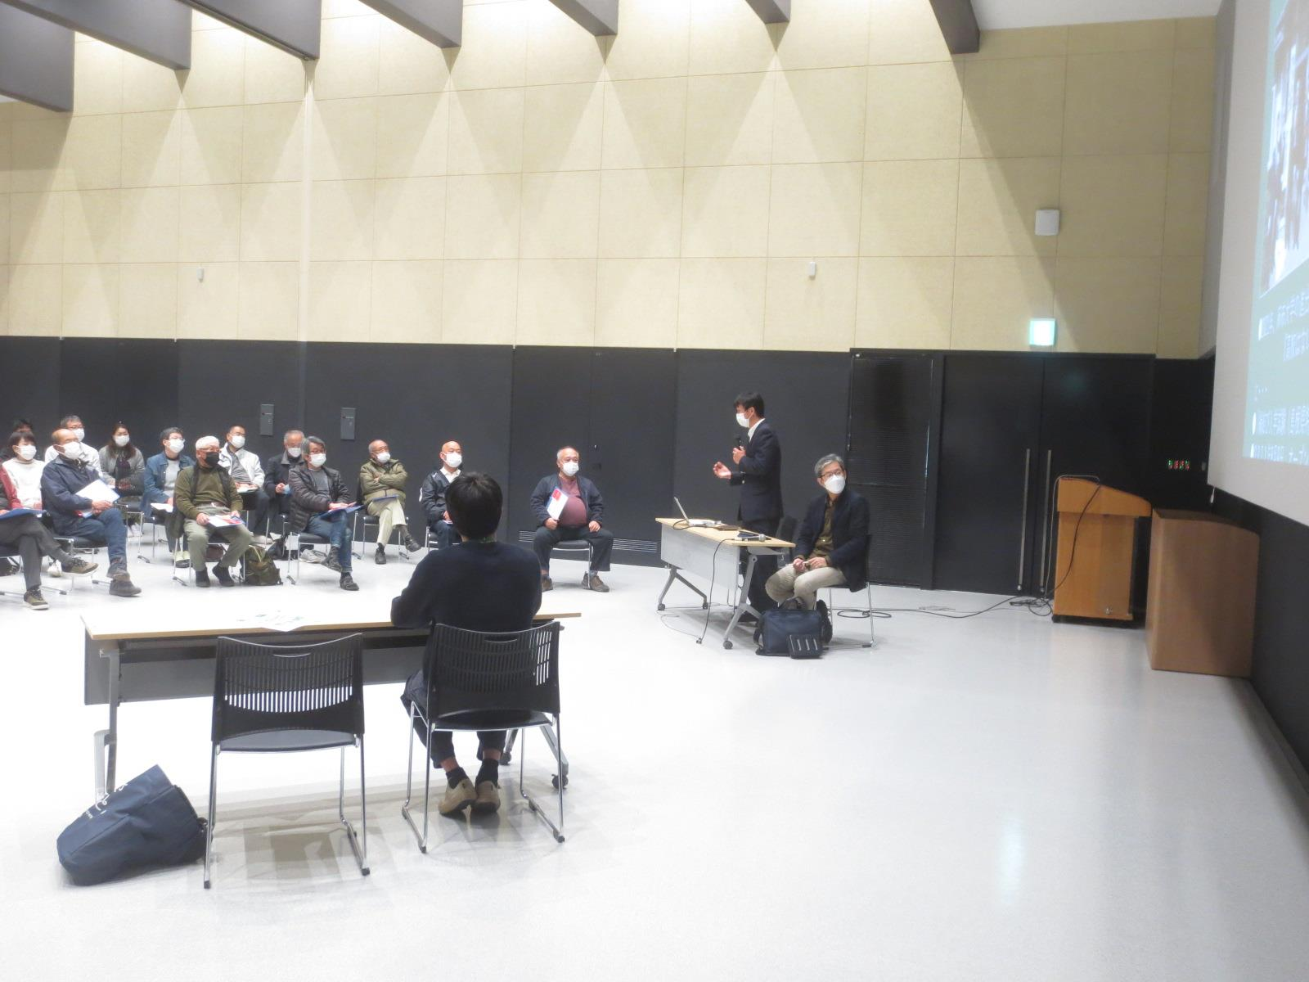
 | 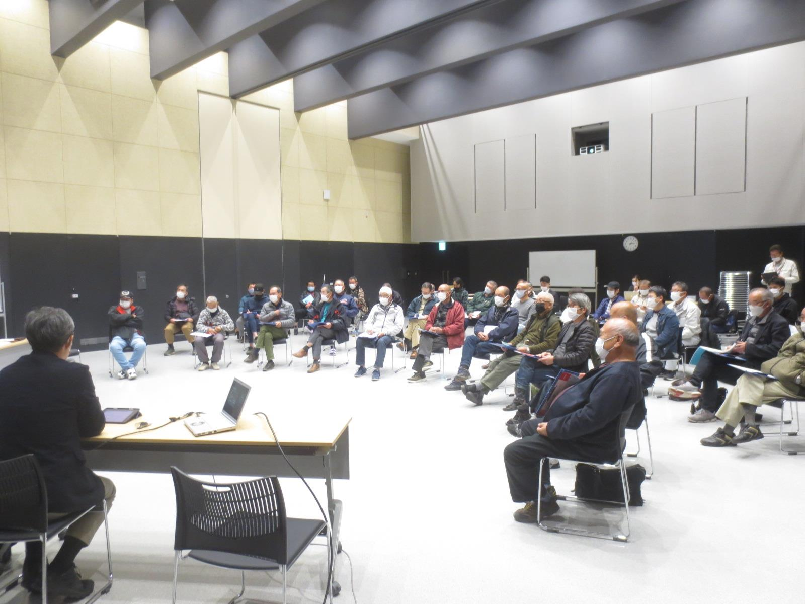 | 